- Предметная область
Построить продукционную модель представления знаний в предметной области «Аэропорт (диспетчерская)».
- Продукционная модель
- Целевые действия
- Обеспечить безопасный взлёт и посадку воздушных судов;
- Обеспечить приоритет для экстренных рейсов;
- Поддерживать порядок движения воздушных судов на ВПП и рулёжных дорожках.
- Промежуточные действия
- Принять запрос от экипажа на взлёт или посадку;
- Проверить состояние ВПП (свободна, занята, закрыта);
- Проверить метеоусловия;
- Проверить интервалы между воздушными судами;
- Установить приоритет рейсов (включая экстренные случаи);
- Выдать разрешение на руление / занятие ВПП / взлёт / посадку;
- Контролировать выполнение указаний экипажами;
- При необходимости — выдать указание на уход на второй круг.
- Условия для действий
- ВПП должна быть свободна для взлёта или посадки;
- Метеоусловия должны соответствовать минимумам;
- Интервалы между воздушными судами должны быть выдержаны;
- При появлении экстренного рейса ему предоставляется приоритет;
- Если условия не соответствуют минимуму или ВПП занята, выдаётся команда «Уход на второй круг».
- Конкретика для задачи
- Аэропорт — «Шереметьево»
- Диспетчер — Иванова А.А.
- Рейсы: SU123 (вылет), U6175 (посадка), EMR001 (экстренный).
- ВПП — полоса №1.
- Метео — видимость 4000 м, ветер в норме.
- Преобразование порядка действий
Факты (Ф):
Ф1 = Рейс запрашивает взлёт
Ф2 = Рейс запрашивает посадку
Ф3 = ВПП свободна
Ф4 = Метеоусловия соответствуют минимумам
Ф5 = Интервал между рейсами выдержан
Ф6 = Рейс является экстренным (EMER)
Ф7 = ВПП закрыта (ремонт, препятствия)
Ф8 = Экипаж готов к действию
Действия (Д):
Д1 = Начать процесс управления рейсом
Д2 = Разрешить выезд на ВПП
Д3 = Разрешить взлёт
Д4 = Разрешить посадку
Д5 = Уход на второй круг
Д6 = Предоставить приоритет экстренному рейсу
Д7 = Закрыть ВПП
Д8 = Сообщить службам об окончании операции
Продукции (П) с приоритетами:
П1 (7, Ф1 ∨ Ф2) → Д1
Начало процесса — если есть запрос на взлёт или посадку.
П2 (6, Ф1 ∧ Ф3 ∧ Ф4 ∧ Ф5) → Д2
Если поступил запрос на взлёт, полоса свободна, метеоусловия нормальные и интервалы выдержаны — разрешить выезд на ВПП.
П3 (6, Ф2 ∧ Ф3 ∧ Ф4 ∧ Ф5) → Д4
Если поступил запрос на посадку, полоса свободна, метеоусловия и интервалы нормальные — разрешить посадку.
П4 (5, Ф6 ∧ Ф3) → Д6
Если поступил экстренный рейс и полоса свободна — предоставить приоритет экстренному рейсу.
П5 (4, Ф6 ∧ ¬Ф3) → Д5
Если экстренный рейс, но полоса занята — направить его на второй круг.
П6 (3, Ф7) → Д7
Если полоса закрыта — закрыть ВПП и уведомить службы.
П7 (2, Ф1 ∧ Ф8) → Д3
Если рейс готов и экипаж подтвердил готовность — разрешить взлёт.
П8 (1, завершены все действия) → Д8
Сообщить службам об окончании операции.
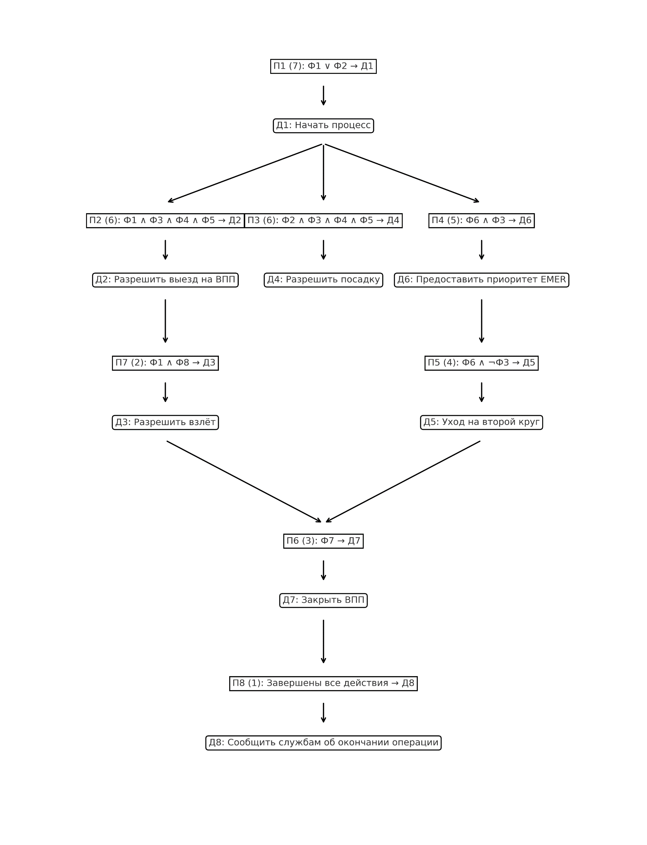

- Семантическая модель
- Абстрактные объекты и понятия (вершины):
- Аэропорт
- Диспетчерская
- Взлётно-посадочная полоса (ВПП)
- Рулёжная дорожка (РД)
- Воздушное судно (ВС)
- Экипаж
- Рейс
- Экстренный рейс (EMER)
- Разрешение
- Процесс (взлёт / посадка)
- Метеоусловия
- Очередь рейсов
- Службы аэропорта
- Свойства вершин:
- Номер ВПП
- Статус ВПП (свободна, занята, закрыта)
- Категория рейса (вылет, посадка, экстренный)
- Время
- Приоритет
- Видимость
- Ветер
- Интервал между рейсами
- Готовность экипажа
- Статус разрешения (активно, отменено)

- Связи между вершинами:
Основные отношения:
- Аэропорт – имеет частью – Диспетчерская
- Аэропорт – имеет частью – ВПП
- Аэропорт – имеет частью – РД
- Аэропорт – имеет частью – Службы
- Рейс – является – Экземпляром процесса перевозки
- Рейс – выполняется – Воздушным судном
- Воздушное судно – управляется – Экипажем
- ВПП – имеет свойство – Статус
- Метеоусловия – имеют свойства – Видимость и Ветер
- Рейс – имеет атрибут – Категория
- Экстренный рейс – имеет атрибут – высокий Приоритет
Функциональные отношения:
- Диспетчерская – выдаёт – Разрешение
- Разрешение – относится к – Процессу (взлёт или посадка)
- Процесс – происходит на – ВПП
- Рейс – запрашивает – Разрешение
- Очередь рейсов – определяет порядок – Процессов взлёта
и посадки
- Метеоусловия – влияют на – Выдачу разрешения
- Службы аэропорта – реагируют на – Разрешение и экстренные ситуации

- Конкретика для задачи:
- Аэропорт Шереметьево
- ВПП №1, статус свободна
- Диспетчер Иванова А.А.
- Рейс SU123 вылет, приоритет обычный
- Рейс U6175 посадка, приоритет обычный
- Рейс EMR001 экстренный, приоритет высокий
- Процессы Взлёт_SU123 и Посадка_U6175
- Метеоусловия видимость 4000 м, ветер 210°/6 м/с
- Службы метеослужба, аварийно-спасательная служба, служба движения

